对角线互相垂直的四边形的面积
张现立
对角线互相垂直的四边形的面积等于它的两条对角线长的积的一半。下面我们证明这个结论。
已知：四边形ABCD中，对角线于E，如图1。
求证：
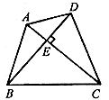
图1
证明：在四边形ABCD中，于E
所以
对于对角线互相垂直的四边形的面积求解问题，这是一个十分方便的公式。
例1. 菱形ABCD的对角线AC、BD相交于O，的周长为，求菱形ABCD的面积。（如图2）
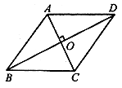
图2
解：在菱形ABCD中，
因为，所以
设，则
所以
解得
所以
所以
所以

例2. 等腰梯形ABCD的两条对角线互相垂直，垂足为O，梯形的高为a，求梯形ABCD的面积。
解：设梯形ABCD的腰为AB、CD，则，，BC＝CB（如图3）
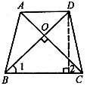
图3
所以
所以
又因为于O，所以在中，
过点D作于E，则为等腰直角三角形，故
所以
例3. 如图4，已知：在中，BD和CE分别是两边上的中线，并且，求的面积。
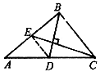
图4
解：连结DE，则四边形BCDE的面积为
又因为
所以

例4. 如图5，已知：在边长为4cm的正方形ABCD中，取CD的中点E，G在BC上，F在AD上，，求四边形AGEF的面积。
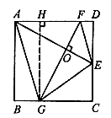
图5
解：在中，
所以
过G点作，垂足为H
因为，所以
从而
又因为
所以
所以
故
例5. 已知梯形ABCD中，，如图6，求。
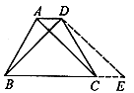
图6
解：过D作DE//AC交BC的延长线于点E，所以四边形ADEC是平行四边形。
所以
因为
所以
所以
又因为DE//AC，所以
所以

